CONCURSO PÚBLICO - EDITAL N.º 001/2014

A Comissão do Concurso Público e a Rumo Certo Serviços e Assessoria LTDA – EPP convocam os candidatos para realização das provas objetivas do Concurso Público para provimento de diversos cargos, observado o disposto na Legislação Municipal e na forma determinada no Edital de abertura do certame.

- DAS DISPOSIÇÕES GERAIS

1.1 – As provas objetivas serão realizadas no dia 17 de janeiro de 2016, na cidade de Bonfinópolis de Minas - MG.
1.2 – Os horários de realização das provas serão, para o turno da manhã, às 08:00 horas (horário de Brasília) e, para o turno da tarde, às 13:00 horas (horário de Brasília).
1.2.1 – No turno da manhã farão as provas os cargos de Engenheiro Civil, Médico Veterinário, Fisioterapeuta,
Instrutor De Academia De Saúde, Médico Clínico Geral, Odontólogo, Nutricionista, Enfermeiro, Assistente Social I, Assistente Social II, Especialista Em Educação Básica, Psicólogo, Farmacêutico Bioquímico II, Professor Educação Básica, Agente Combate Endemias, Agente Comunitário De Saúde, Técnico Em Enfermagem, Técnico Em Radiologia, Técnico Em Farmácia, Técnico Em Agropecuária, Operador De Máquina I, Operador De Máquina II, Motorista.
1.2.2 – No turno da tarde farão as provas os cargos de Auxiliar De Servicos Gerais, Vigia, Monitor Escolar, Fiscal Municipal, Auxiliar Administrativo.
1.3 – Estão publicadas no site www.rumocertoservicos.com.br, listagens contendo os dados dos candidatos, o prédio e a sala nas quais prestará as provas para o concurso.
1.4 – Devem ser rigorosamente seguidos todos os regramentos contidos no Edital 01/2014.

Belo Horizonte - MG, 11 de janeiro de 2016.

DONIZETE ANTONIO DOS SANTOS
PREFEITO MUNICIPAL DE BONFINÓPOLIS DE MINAS

MARIA ELIETE GOMES
PRESIDENTE DA COMISSÃO DE ACOMPANHAMENTO DO CONCURSO PÚBLICO – EDITAL 001/2014
PORTARIA Nº 059, DE 09/06/2014 ALTERADA PELA PORTARIA 102 DE 16/11/2015

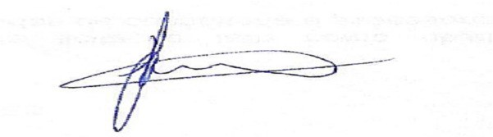
Geraldo de Moura Leite Neto
Rumo Certo Serviços e Assessoria Ltda

